ЗЕМСКОЕ СОБРАНИЕ
КРАСНОКАМСКОГО МУНИЦИПАЛЬНОГО РАЙОНА
ПЕРМСКОГО КРАЯ

РЕШЕНИЕ

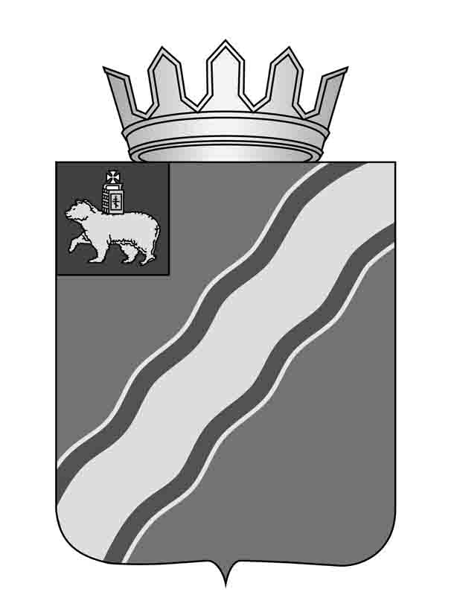
16.12.2016 № 182

О приеме администрацией Краснокамского
муниципального района осуществления
полномочий администрации Стряпунинского
сельского поселения по решению вопросов
местного значения в части выдачи разрешений
на строительство, на ввод объектов в эксплуатацию
при осуществлении строительства, реконструкции
объектов капитального строительства, расположенных
на территории поселения, подготовки и выдачи
градостроительных планов земельных участков,
расположенных на территории поселения,
выдачи разрешений на перевод жилых помещений
в нежилые помещения и нежилых помещений
в жилые помещения, выдачи разрешений
на перепланировку и переустройства жилых и
нежилых помещений на территории Стряпунинского
сельского поселения

В соответствии со статьей 15 Федерального закона от 06 октября 2003 г. № 131-ФЗ «Об общих принципах организации местного самоуправления в Российской Федерации», статьями 8, 20, 22 Устава Краснокамского муниципального района, Порядком заключения органами местного самоуправления Краснокамского муниципального района соглашений о передаче осуществления части своих полномочий органам местного самоуправления поселений, входящих в состав Краснокамского муниципального района, и о принятии от поселений осуществления части их полномочий, утвержденным решением Земского Собрания Краснокамского муниципального района от 19 августа 2010 г. № 104,
Земское Собрание Краснокамского муниципального района РЕШАЕТ:
1. Дать согласие главе Краснокамского муниципального района – главе администрации Краснокамского муниципального района Ю.Ю.Крестьянникову на заключение соглашения с главой Стряпунинского сельского поселения – главой администрации Стряпунинского сельского поселения Ю.Н.Ивановым о приеме осуществления полномочий администрации Стряпунинского сельского поселения по решению вопросов местного значения в части выдачи разрешений на строительство, на ввод объектов в эксплуатацию при осуществлении строительства, реконструкции объектов капитального строительства, расположенных на территории поселения, подготовки и выдачи градостроительных планов земельных участков, расположенных на территории поселения, выдачи разрешений на перевод жилых помещений в нежилые помещения и нежилых помещений в жилые помещения, выдачи разрешений на перепланировку и переустройства жилых и нежилых помещений на территории Стряпунинского сельского поселения на 2017г.
2. Предоставить главе Краснокамского муниципального района – главе администрации Краснокамского муниципального района Ю.Ю.Крестьянникову право на подписание от имени администрации Краснокамского муниципального района соглашения с администрацией Стряпунинского сельского поселения о приеме осуществления полномочий администрации Стряпунинского сельского поселения по решению вопросов местного значения в части выдачи разрешений на строительство, на ввод объектов в эксплуатацию при осуществлении строительства, реконструкции объектов капитального строительства, расположенных на территории поселения, подготовки и выдачи градостроительных планов земельных участков, расположенных на территории поселения, выдачи разрешений на перевод жилых помещений в нежилые помещения и нежилых помещений в жилые помещения, выдачи разрешений на перепланировку и переустройство жилых и нежилых помещений на территории Стряпунинского сельского поселения на 2017год.
3. Решение подлежит опубликованию в специальном выпуске «Официальные материалы органов местного самоуправления Краснокамского муниципального района» газеты «Краснокамская звезда».
4. Контроль за исполнением решения возложить на комиссию по жилищно-коммунальному хозяйству, строительству, транспорту и связи Земского Собрания Краснокамского муниципального района (В.Ю.Артемов).

Председатель Земского Собрания
Краснокамского муниципального района Г.П.Новиков

